Interdyscyplinarne Centrum Modelowania Komputerowego

[Kolegium Nauk Przyrodniczych](http://www.ur.edu.pl/wydzialy/matematyczno-przyrodniczy)

Przedmiot:

Inżynierski projekt zespołowy

**Podręcznik użytkownika projektu:**

***System do zarządzania zadaniami  
w hurtowni***

**Wykonał:**

**Zespół projektowy GR6**

**Prowadzący: Dawid Kosior**

**Rzeszów 2020**

Spis treści

1. Opis programu 3

2. Instalacja programu 3

2.1. Wymagania sprzętowe i programowe 3

2.2. Przygotowanie bazy danych 3

2.3. Instalacja programu 3

2.4. Pierwsze uruchomienie 3

3. Wygląd programu 3

3.1. Okno logowania 4

3.2. Okno przypomnienia hasła 4

3.3. Okno rejestracji 4

3.4. Panel administratora 4

3.5. Panel kierownika 4

3.6. Panel klienta 4

3.7. Panel ksiegowej 4

3.8. Panel magazyniera 4

3.9 Panel marketingu 4

4. Obsługa programu 5

4.1. Aktywacja/Dezaktywacja użytkownika 5

4.2. Filtrowanie użytkowników 5

4.3. Wyświetlenie szczegółów grupy 5

4.4. Edycja danych zadania 5

4.5. Dodanie użytkownika do grupy 5

4.6. Tworzenie nowej grupy 5

4.7. Zmiana statusu zadania 5

4.8. Przełączanie wyświetlania zadań 5

4.9. Kolory zadań 5

4.10. Generowanie raportów 5

4.10.1. Raporty dotyczące … 5

4.10.2. Raporty dotyczące … 5

4.10.3. Raporty dotyczące … 5

# Opis programu

# Program służy do zarządzaniem Hurtownią. Umożliwia on zalogowanie się dla poszczególnych użytkowników: - Klient hurtowni - Administrator (mający dostęp do SQL CLI) - Magazynier - Kierownik - Księgowy - Marketingowiec Klient ma w możliwość złożenia zamówienia poprzez wybór odpowiednich produktów z poszczególnych kategorii oraz zatwierdzenie zamówienia. Po złożeniu zamówienia może on wygenerować fakturę w formacie PDF, a także podejrzeć zawartość zamówienia Administrator może bezpośrednio wykonywać polecenia SQL w swoim panelu, co pozwala na dodawanie, edytowanie i usuwanie dowolnych rekordów z bazy danych. Może także utworzyć bądź usunąć całkowicie bazę danych programu. Magazynier może zmienia statusy zamówień klientów w hurtowni (np. z w trakcie realizacji na pomyślnie zrealizowno). Kierownik może zatrudniać i zwalniać pracowników, zamawiać towar do hurtowni a także dodawać towar do hurtowni (zatwierdzanie dostawy, przyjęcie na magazyn). Księgowy może wypłacać pracownikom wypłaty i generować dowody jako pdf. Marketingowiec może utworzyć nową reklamę, usuwać stare bądź modyfikować.

# Instalacja programu

## Wymagania sprzętowe i programowe

Stanowisko komputerowe wyposażone w monitor, klawiaturę oraz mysz.

Wymagane oprogramowanie do poprawnej obsługi programu:

* Java SE Development Kit 8u241
* XAMPP z włączonym serwerem bazodanowym MySQL/MariaDB

## Przygotowanie bazy danych

Po uruchomieniu programu, należy zalogować się podanymi danymi „admin”, „admin” i w panelu administratora, należy wcisnąć przycisk „Utwórz bazę”. Do poprawnego działania skryptu potrzebny jest zainstalowany na komputerze program „XAMPP”.

## Instalacja programu

W katalogu głównym programu wystarczy uruchomić plik „start.cmd”.

## Pierwsze uruchomienie

Przy pierwszym uruchomieniu, należy zalogować się na konto administratora i uruchomić skrypt tworzący bazę danych. Po komunikacie o poprawnym załadowaniu skryptu, można wylogować się z panelu administratora i korzystać z programu.

# Wygląd programu

## Okno logowania

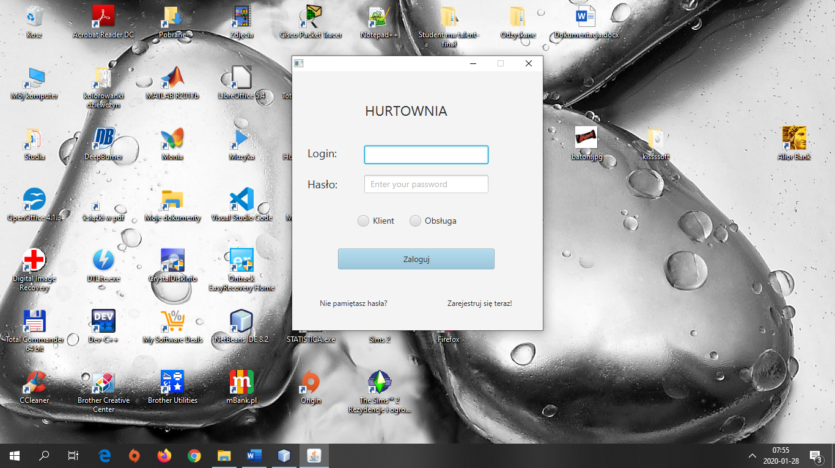

5)

4)

2)

3)

1)

1. Pole tekstowe z danymi użytkownika do zalogowania,
2. Wybór czy logujesz się jako klient czy obsługa hurtowni,
3. Logowanie się do systemu,
4. Przejście do panelu przypomnienia hasła,
5. Przejście do panelu rejestracji.

## Okno przypomnienia hasła

1)

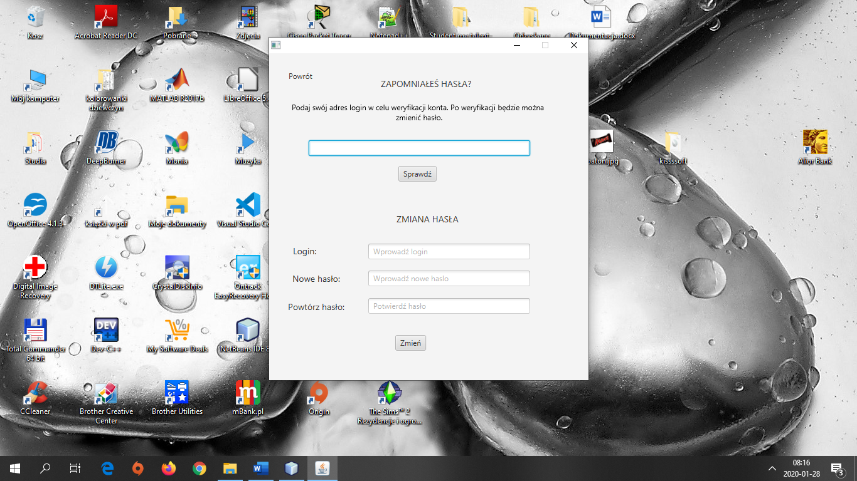

5)

4)

3)

2)

1. Powrót do panelu logowania,
2. Pole tekstowe do sprawdzenia loginu w bazie,
3. Sprawdzenie czy wpisany login istnieje w bazie,
4. Pole zmiany hasła na podstawie loginu,
5. Zmiana hasła w bazie.

## Okno rejestracji

3.3.1 Wybór czy jesteś pracownikiem czy klientem.

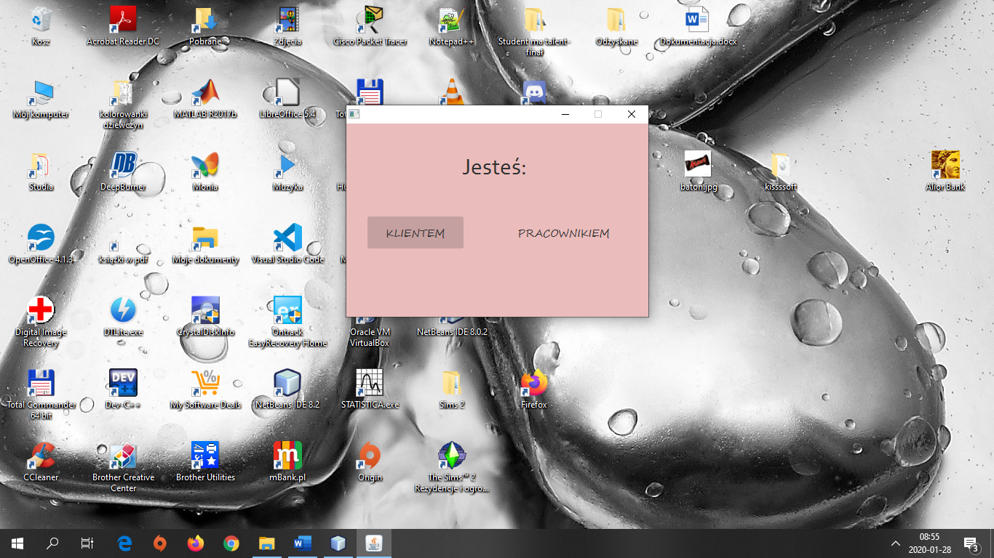

1)

1. Wybór czy rejestrujesz się jako klient czy pracownik.

3.3.1.1 Gdy jesteś klientem:

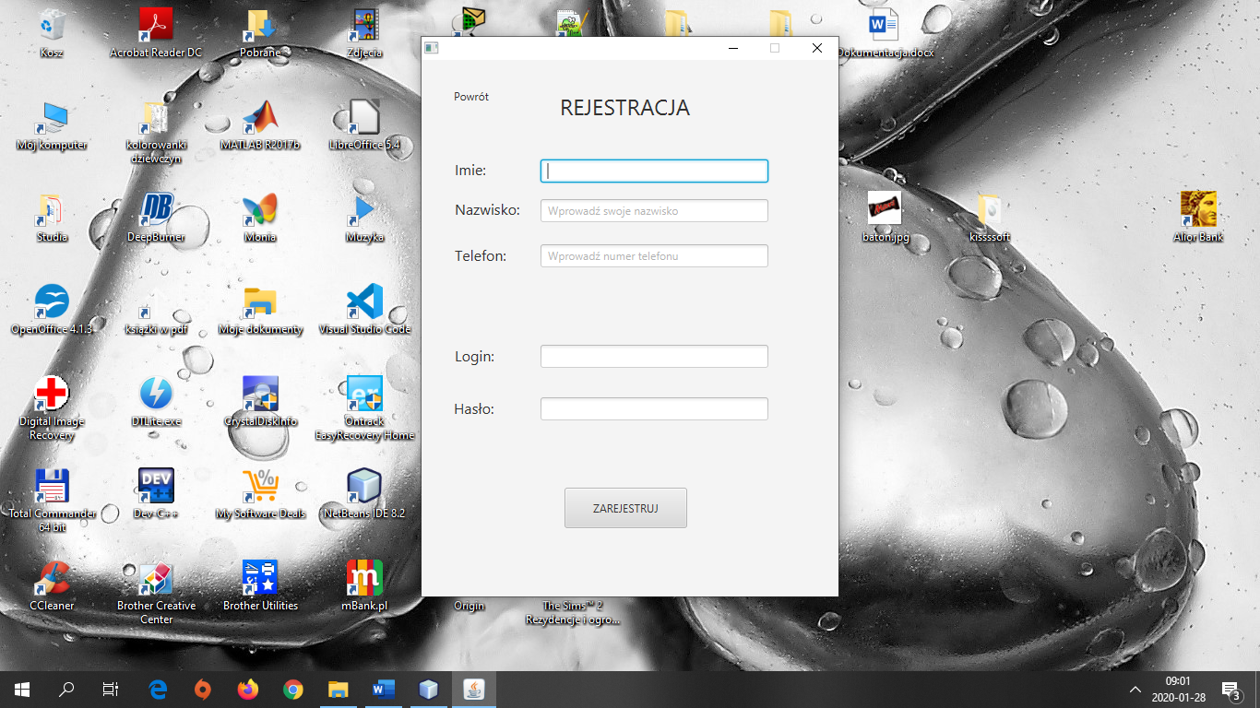

3)

2)

1)

1. Powrót do panelu logowania,
2. Formularz danych potrzebnych do rejestracji,
3. Rejestracja w bazie hurtowni.

3.3.1.2 Gdy jesteś pracownikiem:

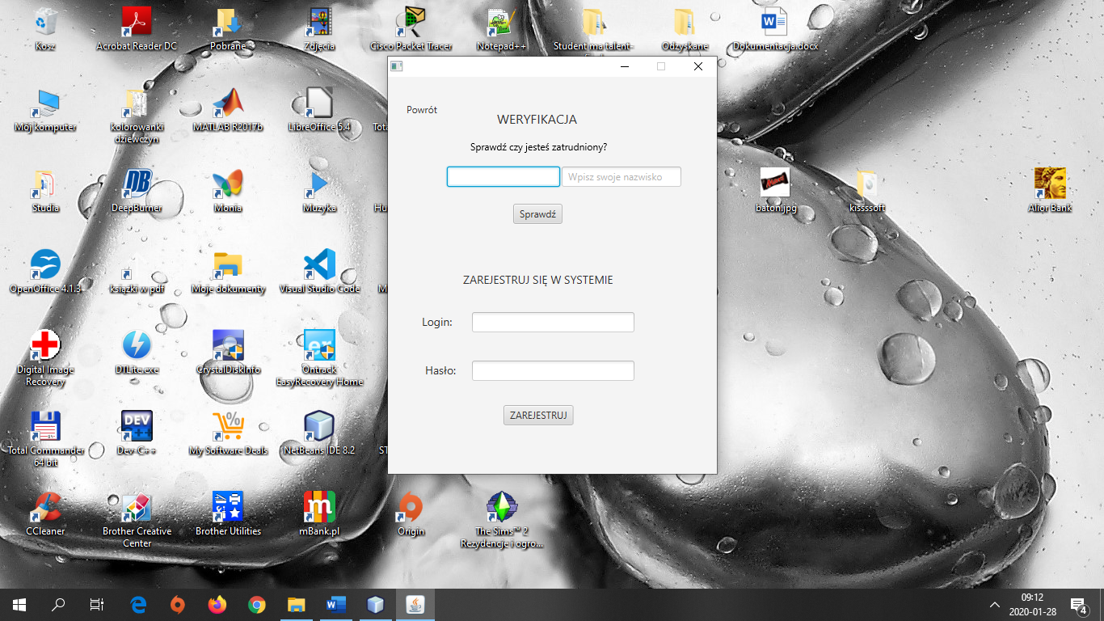

5)

4)

3)

2)

1)

1. Powrót do panelu logowania,
2. Pola tekstowe do wpisania imienia i nazwiska,
3. Sprawdzenie czy jesteś zatrudniony w hurtowni,
4. Formularz rejestracji – wprowadzenie loginu oraz hasła,
5. Zarejestrowanie w systemie.

3.3.2 Pomyślne zarejestrowanie w systemie

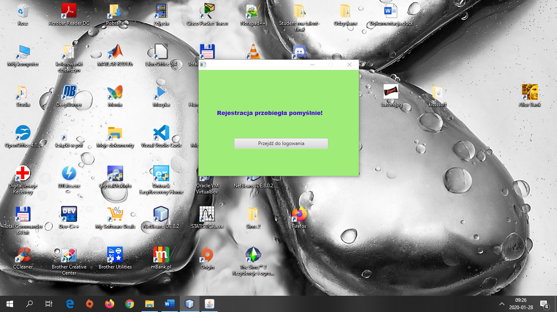

1)

1. Przejście do panelu logowania.

## Panel administratora

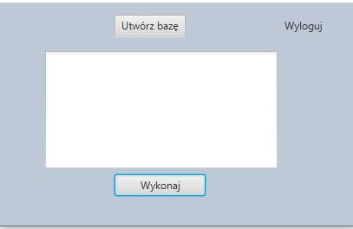

1. Skrypt tworzący bazę danych
2. Pole tekstowe do wpisywania zapytań do bazy danych
3. Wykonanie zapytania wprowadzonego w polu tekstowym

## Panel kierownika

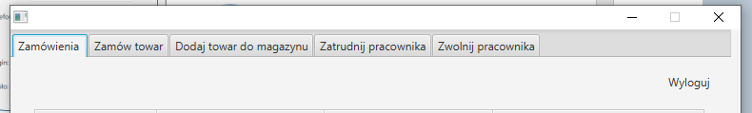

Kierownik ma do dyspozycji kilka opcji:

1) Zamówienia

2) Zamów towar

3) Dodaj nowy towar do magazynu

4) Zatrudnij pracownika

5) Zwolnij pracownika

3.5.1

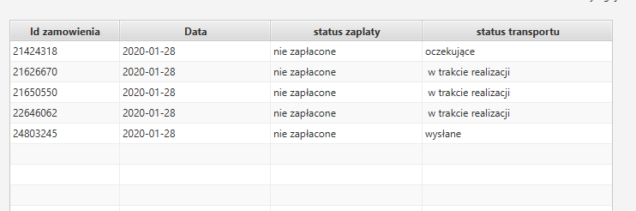

1. Konkretne zamówienia zamówienia

3.5.2

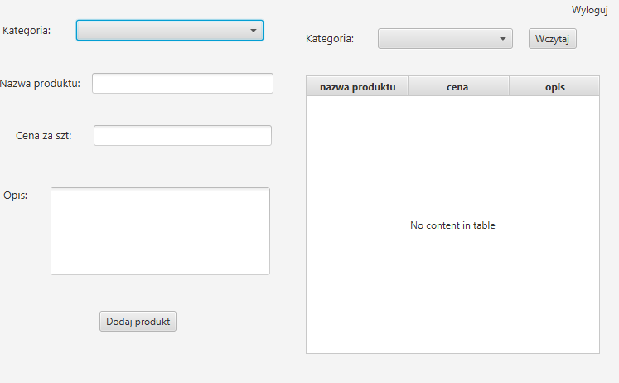

1. Wybór kategorii do której chcemy dodać produkt
2. Wprowadzenie danych nowego produktu
3. Dodanie nowego produktu do bazy
4. Wybór kategorii produktu do wyświetlenia
5. Produkty z danej kategorii
6. Wczytaj produkty

3.5.3

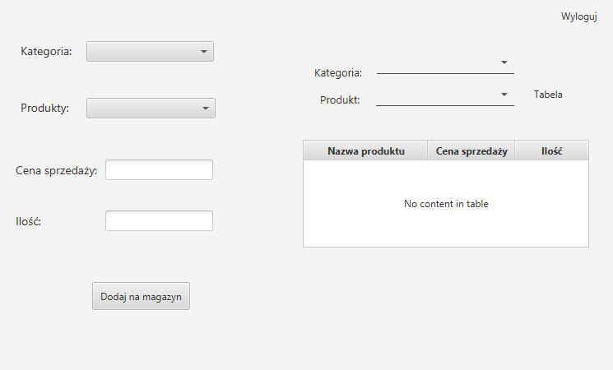

1. Wybierz towar i kategorię
2. Podaj cenę i ilość
3. Dodaj do bazy danych
4. Wybierz towar i kategorię
5. Wyświetlenie towarów z bazy

3.5.4

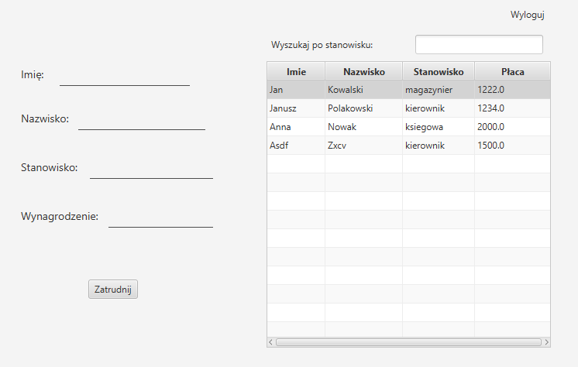

1. Wprowadź dane nowego pracownika
2. Dodaj pacownika do bazy
3. Wyszukiwanie po stanowisku zatrudnionych pracowników
4. Wyświetlanie pracowników

3.5.5

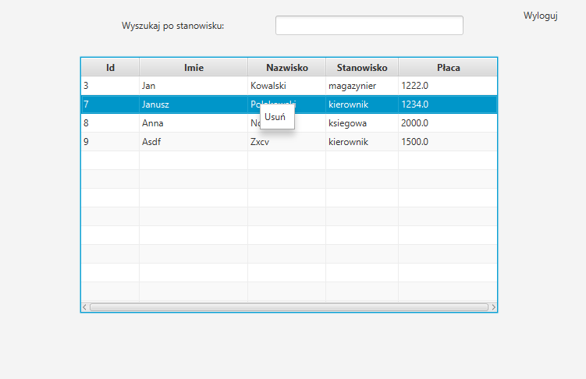

1. Wyszukanie pracowników po stanowisku
2. Wyświetlanie wyniku wyszukiwania
3. Pod prawym przyciskiem myszy usuwanie pracowników

## Panel użytkownika

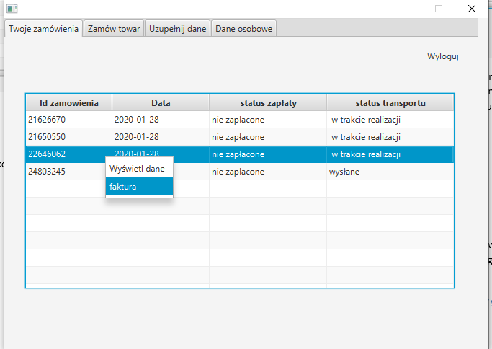

1. Wyświetlanie zamówień
2. Stwórz zamówienia
3. Uzupełnij dane adresowe
4. Dane osobowe

3.6.1



1. Wyświetlanie zamówień klienta
2. Wyświetlanie towarów z zamówienia
3. Generowanie faktury zamówienia

3.6.2

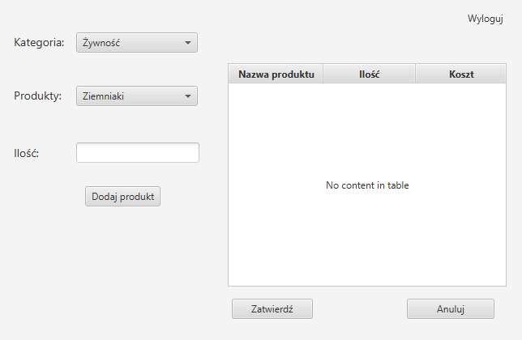

1. Wybór kategorii i produktu
2. Wprowadź ilość produktu
3. Dodaj produkt do koszyka
4. Wyświetlanie produktów w koszyku
5. Zatwierdź zamówienie
6. Anuluj zamówienie

3.6.3

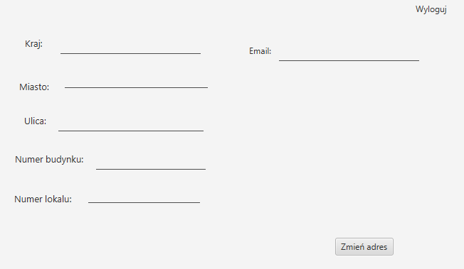

1. Wprowadź dane które chcesz zmienić
2. Zatwierdź zmianę adresu

3.6.4

Dane adresowe

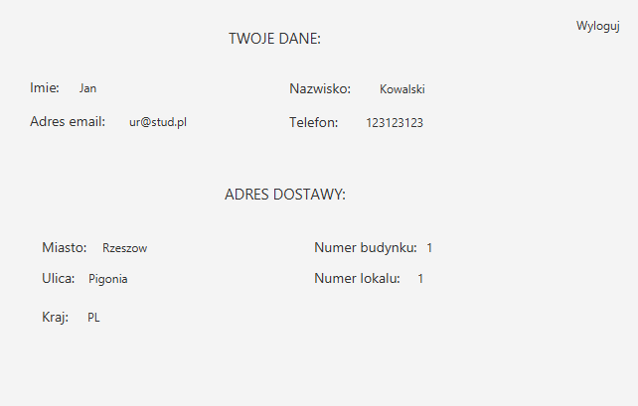

# Obsługa programu

## Aktywacja/Dezaktywacja użytkownika Aktywacja użytkownika zaczyna się po zalogowaniu. Użytkownik aktywny jest przez cały czas do momentu aż nie nastąpi wylogowanie. Do zalogowania wymagane jest stworzenie właściwego konta użytkownika.

## Tworzenie nowego użytkownika Tworzenie nowego użytkownika polega na wejściu w zakładkę Rejestracja w panelu startowym. Następnie należy przejść proces rejestracji podając odpowiednio wymagane dane. Po procesie rejestracji zakończonym sukcesem możemy zalogować się do swojego nowo utworzonego konta.

## Zamawianie towarów jako klient Aby złożyć zamówienie jako klient należy zalogować się do aplikacji jako klient, przejść do zakładki Zamów Towar, następnie wybieramy kategorię towaru, produkt z odpowiedniej kategorii oraz wprowadzamy ilość towaru. Następnie wybieramy przycisk Dodaj produkt. W taki sposób dodajemy do zamówienia kolejne produkty. Po zakończeniu zamówienia wybieramy przycisk Zatwierdź. Zamówienie w ten sposób jest dodane do realizacji.

## Zmiana danych użytkownika Aby zmienić dane o sobie jak np. adres musimy przejść do zakładki uzupełnij dane. Następnie w odpowiednich polach wprowadzamy nowe dane. Klikamy przycisk Zmień adres. 4.5. Sprawdzenie zawartości zamówienia w historii Przechodzimy do zakładki Twoje Zamówienia a następnie klikamy na konkretne zamówienie prawym przyciskiem myszy i wybieramy opcję Wyświetl dane.